1.6 Tarifbindung nach Beschäftigten 1998 – 2017 in %

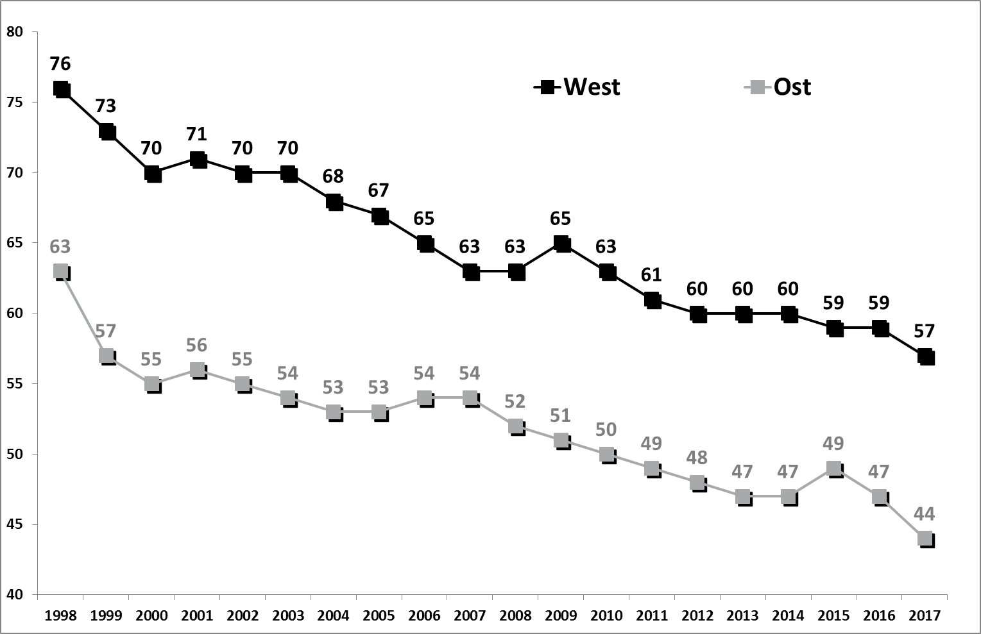

Quelle: IAB-Betriebspanel

